Deneyin Amacı:
- Bir fazlı PWM eviricinin tasarım özelliklerinin pekiştirilmesi ve deneyinin gerçekleştirilmesi
- Bir fazlı eviricilerde kullanılacak devre topolojileri ve kontrol yöntemlerinin açıklanması

Teorik Bilgi:

- Bir fazlı PWM eviriciler hakkında bilgi veriniz.
- Yarım köprü ve tam köprü bir fazlı PWM eviricilerin çalışma özelliklerini, anahtarlama sinyallerini ve çıkışta üretilen AA gerilim ifadesini açıklayınız.
- Bu eviriciler ile kare dalga ve kısmi kare dalga eviricileri harmonik spektrumlarını vererek çıkış gerilimi kalitesi açısından karşılaştırınız.
- Bir fazlı unipolar ve bipolar PWM üretimini açıklayınız. Bu iki yöntemi çıkış gerilimi kalitesi açısından karşılaştırınız.
- Anahtarlama frekasının devre üzerine etkilerini açıklayınız.

Kullanılan Araç ve Gereçler

- Hızlı Diyot, MOSFET, MOSFET sürücü devresi, kondansatör, bobin ve yük direnci
- Osiloskop
- Güç kaynağı

Deneyin Yapılışı

- MATLAB/Simulink ve/veya Pspice kullanarak bir fazlı unipolar ve bipolar PWM üretiniz ve dalga şekillerini Tablo 3.1’de gösteriniz.

Tablo 3.1: Simülasyon sonuçları
Benzetim Sonuçları

Deney Sonuçları

- Şekil 3.1’de verilen bir fazlı yarım köprü PWM evirici devresini MATLAB/Simulink ve/veya Pspice ile kurarak çalıştırınız.
a) Sistemin çalışması için gerekli anahtarlama sinyallerini ve bu durumda R yük için çıkış gerilimi eğrilerini Tablo 3.2’de gösteriniz.Deneysel sonuçları da ekleyiniz.
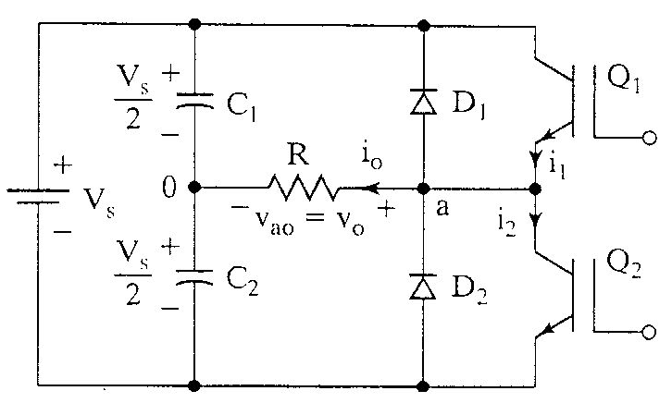
Şekil 3.1: Bir fazlı yarım köprü kare dalge evirici devresi

Tablo 3.2: Simülasyon sonuçları
Benzetim Sonuçları

Deney Sonuçları

b) Sistemin çalışması için gerekli anahtarlama sinyallerini ve bu durumda RL ((R=10Ω, L=20mH)) yük için çıkış gerilimi eğrilerini Tablo 3.3’de gösteriniz.Deneysel sonuçları da ekleyiniz.

Tablo 3.3: Simülasyon sonuçları
Benzetim Sonuçları

Deney Sonuçları

c) Yüke paralel bağlı bir filtre kondansatörü bağlanması durumunda yük akımı ve gerilimi eğrilerini Tablo 3.4’de gösteriniz.Deneysel sonuçları da ekleyiniz.

Tablo 3.4: Simülasyon sonuçları
Benzetim Sonuçları

Deney Sonuçları

- Şekil 3.2’de verilen bir fazlı tam köprü PWM evirici devresini MATLAB/Simulink ve/veya Pspice ile kurarak çalıştırınız.
a) Sistemin çalışması için gerekli anahtarlama sinyallerini ve bu durumda R yük için çıkış gerilimi eğrilerini Tablo 3.5’de gösteriniz.Deneysel sonuçları da ekleyiniz.

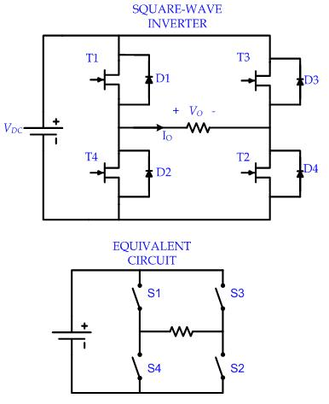

Şekil 3.2: Bir fazlı tam köprü kare dalge evirici devresi

Tablo 3.5: Simülasyon sonuçları
Benzetim Sonuçları

Deney Sonuçları

b) Sistemin çalışması için gerekli anahtarlama sinyallerini ve bu durumda RL ((R=10Ω, L=20mH)) yük için çıkış gerilimi eğrilerini Tablo 3.6’da gösteriniz.Deneysel sonuçları da ekleyiniz.

Tablo 3.6: Simülasyon sonuçları
Benzetim Sonuçları

Deney Sonuçları

c) Yüke paralel bağlı bir filtre kondansatörü bağlanması durumunda yük akımı ve gerilimi eğrilerini Tablo 3.7’de gösteriniz.Deneysel sonuçları da ekleyiniz.

Tablo 3.7: Simülasyon sonuçları
Benzetim Sonuçları

Deney Sonuçları

- Şekil 3.2’de verilen bir fazlı tam köprü evirici devresini unipolar ve bipolar PWM sinyalleri ile çalıştırarak her iki durum için çıkış gerilimi harmonik spectrumunu elde ediniz veTablo 3.8’de gösteriniz.

Tablo 3.3: Uygulama sonuçları
Benzetim Sonuçları

- 2. ve 3. Maddede çalıştırılan eviricileri endüktif yük için (R=10Ω, L=20mH) için çalıştırarak akım dalga şekli ve aklım harmoniklerini inceleyiniz. Elde ettiğiniz akım gerilim dalga şekillerini Tablo 3.9’da gösteriniz. Deneysel sonuçları da ekleyiniz.

Tablo 3.9: Uygulama sonuçları
Benzetim Sonuçları

Deney Sonuçları

- 2. ve 3. Maddede çalıştırılan devreler için anahtarlama frekansı 2 kat arttırıldığında çıkış geriliminde ne gibi değişiklikler olmaktadır? Dalga şekillerini Tablo 3.10’da vererek açıklayınız.

Tablo 3.5: Uygulama sonuçları
Benzetim Sonuçları

Sorular:
- Çıkış gerilimi kalitesi açısından unipolar ve bipolar PWM töntemlerini karşılaştırınız.
- Modülasyon indeksi, modülasyon frekansı ne demektir? Açıklayınız.
- Bir fazlı tam köprü PWM eviricinin çıkış geriliminin genliği ve frekansı nasıl ayarlanır? Açıklayınız.
- Bir fazlı PWM eviricinin anahtarlama frekansı nasıl ayalanabilir? Açıklayınız.
- Bir fazlı tam köprü kare dalga evirici, bir fazlı tam köprü kısmi kare dalga evirici ve bir fazlı tam köprü PWM eviriciyi çıkış gerilim kalitesi açısından karşılaştırınız. Bu topolojiler için filtre tasarımının zorlukları ve kolaylıklarını belirtiniz.

Sonuç ve Öneriler

Bir fazlı PWM evirici tasarımı aşamalarını açıklayınız.
Deney sonucunda elde ettiğiniz kazanımları yorumlayınız.

